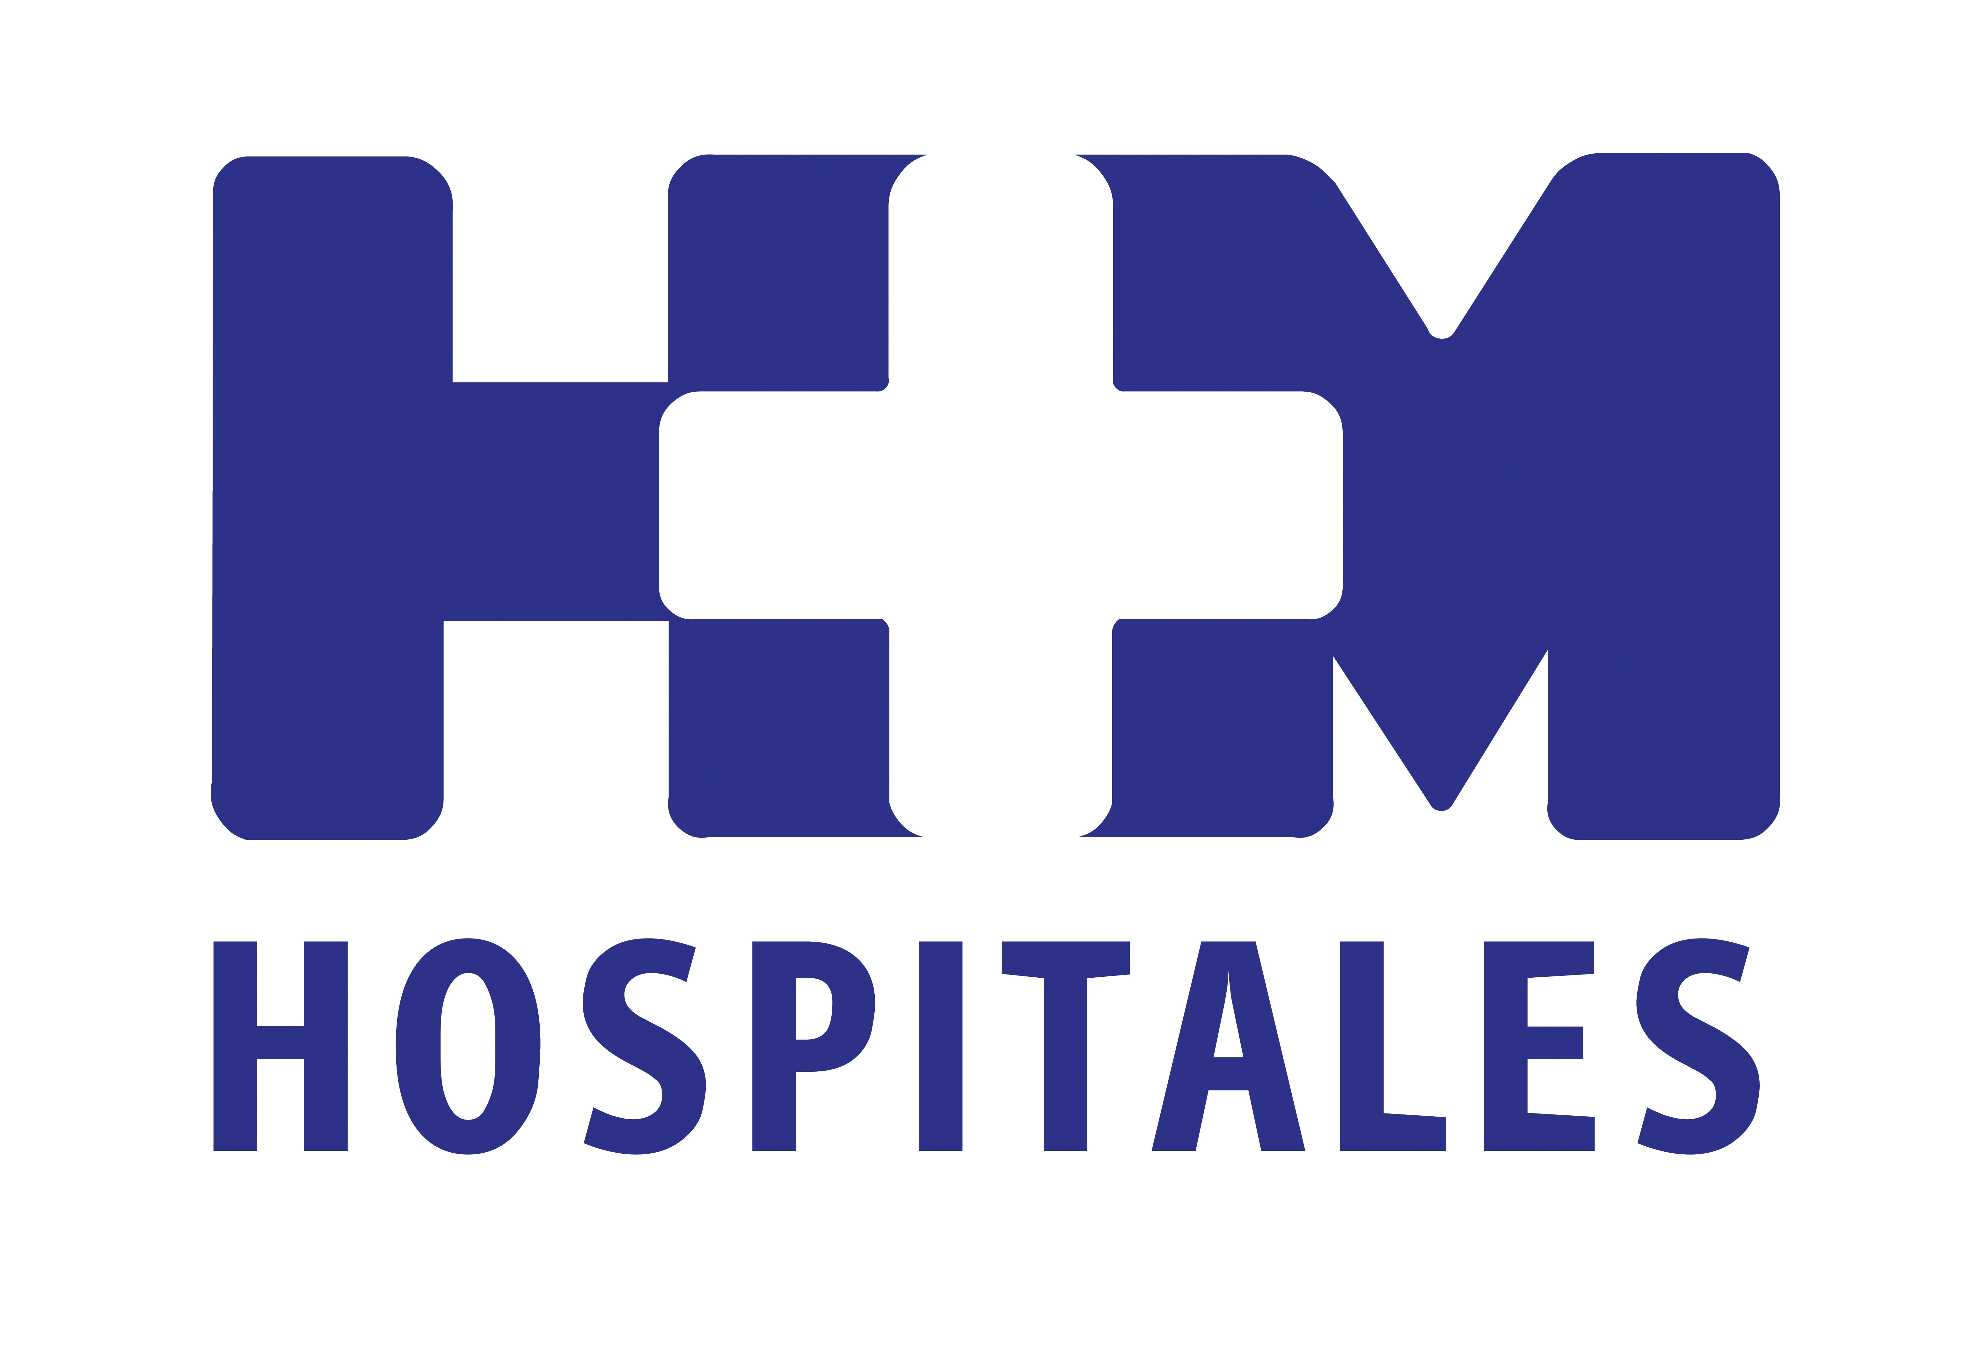

El plan ha facilitado al personal alternativas para reducir impactos ambientales vinculados a la utilización del vehículo privado

HM HOSPITALES RECIBE UN ACCÉSIT EN LOS PREMIOS MEDIO AMBIENTE 2011 POR LA CREACIÓN DE UN PLAN DE MOVILIDAD SOSTENIBLE PARA SUS TRABAJADORES

- Este plan forma parte de los objetivos de mejora de HM Hospitales, en el marco de su Sistema de Gestión Ambiental, certificado conforme a la norma ISO 14.001 y que rige su funcionamiento junto con los sistemas de Gestión de la Calidad y de Prevención de Riesgos Laborales

- HM Hospitales está también certificado según la norma DIN-EN-ISO 9001:2008 y OSHAS 18001:2007, además de tener el Sello de Excelencia 500+, de la Fundación Europea para la Gestión de la Calidad (EFQM)

- Entre las iniciativas incluidas en el plan destacan la adhesión a la Semana Europea de la Movilidad, una campaña e acercamiento a domicilio, un curso de seguridad vial, la promoción del uso de la bicicleta como medio de locomoción a través de un acuerdo con una cadena especializada y de la instalación de un aparcabicis en HM Universitario Sanchinarro

- En un futuro intentará desarrollar una plataforma para compartir coche entre sus trabajadores, e implantar medidas de teletrabajo y flexibilidad del horario laboral

Madrid, 4 de junio de 2012. HM Hospitales ha sido galardonado con un Accésit en los Premios Medio Ambiente 2011 -concedidos cada año por la Comunidad de Madrid, la Cámara Oficial de Comercio e Industria de Madrid y CEIM Confederación Empresarial de Madrid-CEOE-, dentro de la categoría de “Gestión Medioambiental en Gran Empresa”, por la creación de un Plan de Movilidad Sostenible para sus trabajadores que les ha facilitado alternativas para reducir impactos ambientales vinculados a la utilización del vehículo privado.

Este plan forma parte de los objetivos de mejora de HM Hospitales, en el marco de su Sistema de Gestión Ambiental, certificado conforme a la norma ISO 14.001 y que rige su funcionamiento junto con los sistemas de Gestión de la Calidad y de Prevención de Riesgos Laborales, en base a los cuales HM Hospitales está también certificado según la DIN-EN-ISO 9001:2008 y OSHAS 18001:2007, además de tener el Sello de Excelencia 500+, de la Fundación Europea para la Gestión de la Calidad (EFQM).

En concreto, y en función a los datos obtenidos de una encuesta de movilidad previamente realizada entre su personal, HM Hospitales diseñó un conjunto de medidas dirigidas a facilitarles alternativas a la utilización del transporte privado para reducir índices como las distancias medias recorridas por trabajador, las emisiones medias mensuales de dióxido de carbono emitidas por vehículo y trabajador, o los costes medios mensuales del desplazamiento por trabajador.

Iniciativas del Plan
Entre las iniciativas incluidas en el plan, cuyo reconocimiento recogió el director de Medio Ambiente de HM Hospitales, Javier Tejedor, se incluyó la adhesión a la Semana Europea de la Movilidad (SEM), cuyo objetivo es animar a los ciudadanos de áreas urbanas a utilizar medios de transporte alternativos al vehículo privado.

Asimismo, en este contexto se ha celebrado también en el grupo una campaña de acercamiento a domicilio y un curso de seguridad vial, y se ha alcanzado un acuerdo de colaboración con una cadena de tiendas especializadas en bicicletas, además de instalarse un aparcabicis en HM Universitario Sanchinarro, para facilitar a los trabajadores el acceso y el uso de este medio de locomoción.

El Plan de Movilidad Sostenible de HM Hospitales intentará poner en marcha igualmente otras medidas como el desarrollo de una plataforma para compartir coche entre sus trabajadores y la implantación de medidas de teletrabajo y flexibilidad del horario laboral.

El acto de entrega de estos galardones, que cada año -y acaban de cumplir diez- reconocen el compromiso de las organizaciones de la región con la protección del entorno, se celebró en la Consejería de Medio Ambiente y Ordenación del Territorio de la Comunidad de Madrid, y estuvo presidido por su consejera, Ana Isabel Mariño; y por el vicepresidente primero de la Cámara de Comercio e Industria de Madrid y vicepresidente de CEIM Confederación Empresarial de Madrid-CEOE, Miguel Corsini.

HM Hospitales
HM Hospitales está formado por diversas empresas que gestionan diferentes hospitales médico-quirúrgicos privados, entre los que se incluyen HM Universitario Madrid, HM Universitario Montepríncipe, HM Universitario Torrelodones, HM Universitario Sanchinarro, HM Nuevo Belén y el Centro Integral Oncológico Clara Campal (CIOCC); todos ellos de gran cualificación técnica y humana.

Basado en un Decálogo y en el juramento Hipocrático dirigido por médicos y con el objetivo de ofrecer una medicina de calidad, los diferentes centros de HM Hospitales se han dotado con una tecnología de vanguardia y con el personal mejor cualificado y más humano.

Todos los centros de HM Hospitales funcionan de forma integrada. Para ello, existe una estructura corporativa con servicios centralizados, así como diferentes herramientas informáticas de gestión integral. Esto permite una actuación complementaria y sinérgica de estructuras, servicios y equipamientos, con el máximo aprovechamiento de los recursos tecnológicos y humanos.

Para más información:

DPTO. DE COMUNICACIÓN DE HM HOSPITALES
Eva Sacristán
Tel.: 91 216 00 50 / Móvil: 608 273 978
E-mail: evasacristan@hospitaldemadrid.com

